Министерство образования Республики Беларусь

Учреждение Образования

БЕЛОРУССКИЙ ГОСУДАРСТВЕННЫЙ УНИВЕРСИТЕТ

ИНФОРМАТИКИ И РАДИОЭЛЕКТРОНИКИ

Кафедра вычислительных методов и программирования

Вычислительные методы и методы оптимизации в экономике

Лабораторная работа №1

Вариант 6

Проверил В. П. Шестакович

Выполнил студент гр.873603: Марков А.А.

Минск 2021

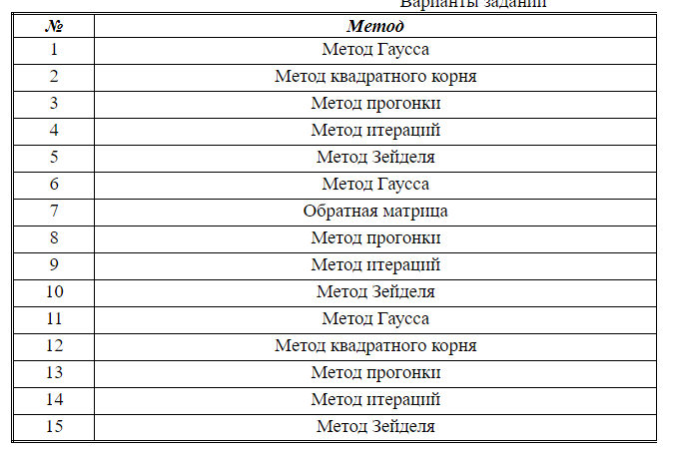

**Код программы**

package com.company;

import org.w3c.dom.ls.LSOutput;

import java.io.FileNotFoundException;

import java.io.FileWriter;

import java.io.IOException;

import java.io.PrintWriter;

import java.util.Locale;

import java.util.Scanner;

public class Main {

public static void main(String[] args) throws IOException {

int n1 = 0;

int i;

Scanner scanner = new Scanner(System.in);

System.out.println("Введите размерность матрицы: ");

n1 = scanner.nextInt();

double[][] A = new double[n1][n1];

double[] B = new double[n1];

double[] eps = new double[50];

double[] X = new double[50];

double[] et = new double[50];

System.out.println(" Заполните матрицу A размерностью " + n1);

for (i = 0; i < n1; i++) {//Заполнение матрицы коэффициентов

for (int j = 0; j < n1; j++) {

A[i][j] = scanner.nextDouble();

}

}

boolean isTriDiagonal = true;

for (int c = 0; c < A.length; c++) {

for (int y = 0; y < A[c].length; y++) {//Проверка трёхдиагональной матрицы(верхняя,основная, нижняя диагонали), т.к. алгоритм прогонки работает только с данным типом матрицы

double cell = A[c][y];

if ((c == y) || (c - 1 == y) || (c + 1 == y))

{

if (cell == 0) {

isTriDiagonal = false;

}

} else {

if (cell != 0) {

isTriDiagonal = false;

}

}

}

}

if (isTriDiagonal) {

System.out.println("Матрица коэффициентов A: ");

for (i = 0; i < n1; i++) {

System.out.println();

for (int j = 0; j < n1; j++) {

System.out.print(A[i][j] + "\t ");

}

}

System.out.println("\nЗаполните матрицу B размерностью " + n1);

for (i = 0; i < n1; i++) {

B[i] = scanner.nextDouble();

}

System.out.println("Матрица B: ");

for (i = 0; i < n1; i++) {

System.out.println(B[i]);

}

double z;//Начало алгоритма прогонки

int n = n1 - 1;

n = n1 - 1;

eps[0] = -A[0][1] / A[0][0];

et[0] = B[0] / A[0][0];

for (i = 1; i < n; i++) {

z = A[i][i] + A[i][i - 1] * eps[i - 1];

eps[i] = -A[i][i + 1] / z;

et[i] = (B[i] - A[i][i - 1] * et[i - 1]) / z;

}

X[n] = (B[n] - A[n][n - 1] * et[n - 1]) / (A[n][n] + A[n][n - 1] * eps[n - 1]);

for (i = n - 1; i >= 0; i--)

X[i] = eps[i] * X[i + 1] + et[i];

PrintWriter pw = new PrintWriter("outputX.txt");

for (i = 0; i < n1; i++) {

pw.printf(Locale.US, "Матрица X%d = %f\n", i, X[i]);//Запись матрицы в файл

System.out.println("Матрица X[" + (i + 1) + "]=" + X[i]);

}

pw.flush();

pw.close();

}else System.out.println("Матрица не является трехдиагональной!");

}

}

**Результат работы**

